Inleiding
Elk jaar op 10 april wordt in Duitsland de Broer en Zus-dag gevierd. Op deze dag laten veel mensen aan hun broer of zus weten hoeveel hij of zij voor hen betekent. Een dag om lekker te kunnen bijkletsen en om samen herinneringen te kunnen ophalen.

De leerlingen hebben een beknopte versie van de onderstaande leerdoelen op hun eigen opdracht vermeld. Wil jij juist de nadruk leggen op het leerdoelgerichte lesgeven, dan kun je ook de uitgebreide versie met de leerlingen bespreken:

Leerdoelen bij deze opdracht:
- Je begrijpt eenvoudige Duitse teksten.
- Je leest informatie uit een infographic af.
- Je schrijft een korte tekst over jouw familie.
- Je herhaalt en vergroot je woordenschat over het thema familie.
- Je kent het verhaal van enkele bekende broers en zussen uit Duitsland.
- Je vertelt over je familie.

Energizer:
Heb je een beweeglijke klas die graag ook op een actieve manier aan het leren is? Laat de leerlingen dan aan het begin van het lesuur gaan staan en vraag ze te gaan zitten wanneer een van de stellingen op hen van toepassing is:

- Ich habe vier oder mehr Geschwister.
- Ich habe einen Bruder und eine Schwester.
- Ich habe Stiefgeschwister.
- Ich bin der oder die älteste zu Hause.
- Ich habe eine Zwillingsschwester oder einen Zwillingsbruder.
- Ich habe einen Bruder.
- Ich habe eine Schwester.
- Ich bin die jüngste zu Hause.
- Ich habe keine Geschwister. Ich bin ein Einzelkind.
- Meine Mutter ist schwanger.

Is geen van de stellingen van toepassing op een leerling? Laat hem dan zijn eigen stelling formuleren.

Lesen

In de volgende leesopdracht gaan de leerlingen kennismaken met een aantal bekende Duitse broers en zussen. Vooraf kun je vragen welke bekende „Geschwisterpaare“ de leerlingen kennen (wereldwijd, in Nederland of in Duitsland).

Bekannte Geschwister

[1]
Diese zwei Brüder sammelten Geschichten, die sie von Freunden und Familie gehört hatten. Im Jahre 1820 kam die erste Geschichtensammlung heraus. Die Brüder haben sich die Märchen* aber nicht selbst ausgedacht, sondern sie haben die Märchen gesammelt. Die Geschichten wie „Hänsel und Gretel", „Rapunzel" und „Rumpelstilzchen" kennt nicht nur jedes Kind, sondern auch alle Erwachsenen.

[2]
Dieses Geschwisterpaar ist ein magisches Duo. Sie sind bekannt unter dem Namen „Die Ehrlich Brothers“. Schon als Kinder experimentierten die beiden Brüder mit einem Zauberkasten*. Seit 2000 stehen sie zusammen auf der Bühne. Der britische König Charles ist auch ein großer Fan von ihnen.

[3]
Beide Brüder spielen in der Band „Tokio Hotel“. Sie sind bekannt geworden mit dem Lied „Durch den Monsun“ im Jahr 2005. Es sind Zwillinge, aber sie ähneln sich* nicht. Der eine Bruder singt und der andere spielt Gitarre. Als eine von wenigen deutschsprachigen Bands ist Tokio Hotel auch international erfolgreich und hat in vielen Ländern Europas Fans.

[4]
Diese Brüder waren zwei sehr reiche Unternehmer aus Deutschland. Beide Brüder gründeten ein Unternehmen, das Sportschuhe herstellt: der eine Bruder ist bekannt geworden mit der Marke „Adidas“ und der andere Bruder erfand die Marke „Puma“. Nach dem 2. Weltkrieg bekamen die Brüder Streit und sie redeten bis zu ihrem Tod kein Wort mehr miteinander.

[5]
Diese zwei Schwestern sind in Frankfurt am Main geboren. Ab 1933 lebte die Familie in Amsterdam. Zu ihrem 13. Geburtstag bekam die eine Schwester ein rot-weiß kariertes Tagebuch. Dieses Tagebuch ist heute sehr berühmt. Beide Schwestern sind im März 1945 in dem Konzentrationslager Bergen-Belsen gestorben.

das Märchen = sprookje
der Zauberkasten = goocheldoos
sich ähneln = op elkaar lijken

1 Welcher Text passt zu welchem Geschwisterpaar?

Tom und Bill Kaulitz | Text Nummer 3
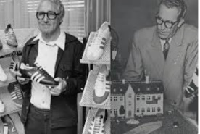  Adi und Rudi Dassler | Text Nummer 4
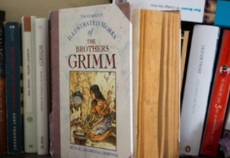  Jacob und Wilhelm Grimm | Text Nummer 1
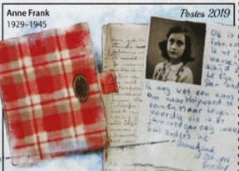  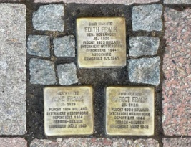  Margot und Anne Frank | Text Nummer 5
Andreas und Christian Ehrlich | Text Nummer 2

Statistik

2 Seht euch die Statistik an. Sind die Aussagen richtig oder falsch?

Bij deze opdracht oefenen de leerlingen om belangrijke informatie uit een grafiek af te lezen. Vervolgens moeten ze deze kennis koppelen aan de genoemde stellingen om te kunnen bepalen of deze juist of onjuist zijn.
In de grafiek staat dat de meeste huishoudens twee kinderen hebben. Kijk samen met je leerlingen of dit ook op hen van toepassing is.

Geschwister im selben Haushalt

Die Mehrzahl der minderjährigen Kinder in Deutschland wächst mit Geschwistern auf. Im Jahr 2021 lebten von den insgesamt 13,6 Millionen Kindern unter 18 Jahren knapp 10,3 Millionen Kinder mit ihren Geschwistern im selben Haushalt.

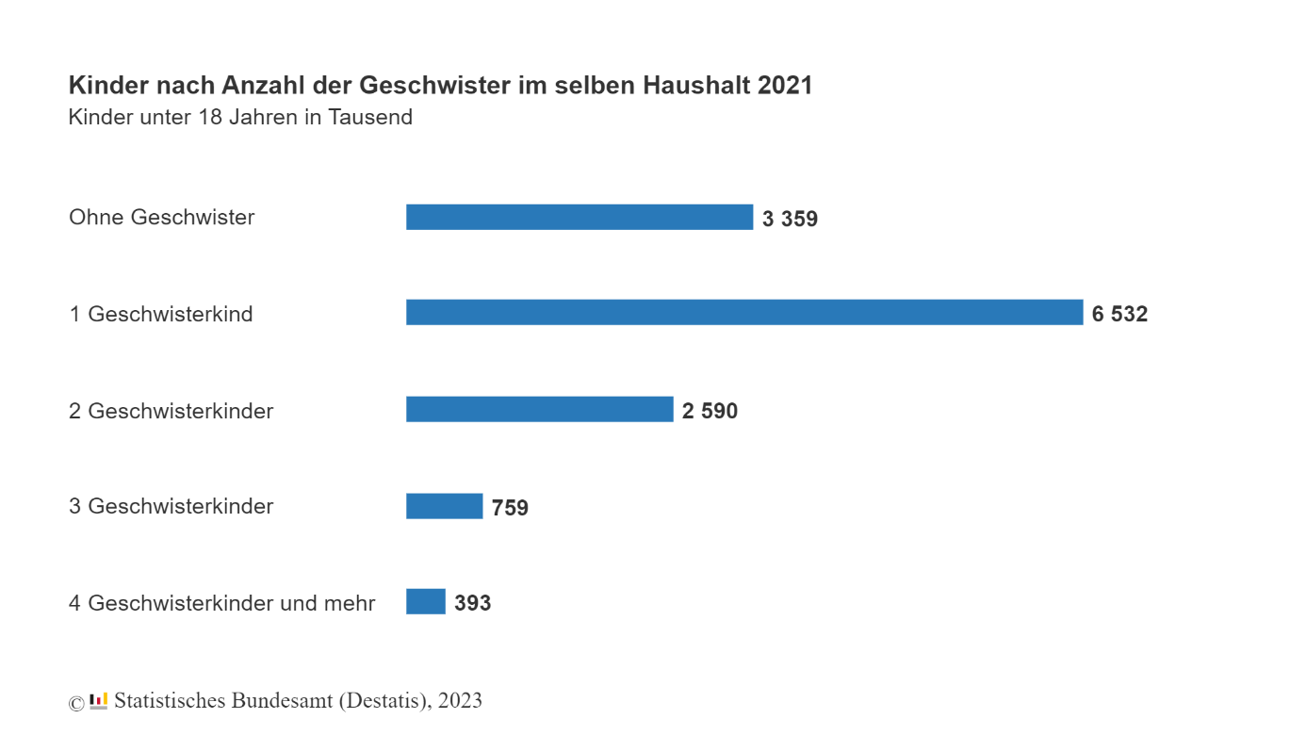

Quelle: https://www.destatis.de

 | Richtig | Falsch
- Die meisten Kinder in Deutschland sind Einzelkinder. |  | X
- In Deutschland haben die meisten Familien zwei Kinder. | X
- Die befragten Kinder wohnen entweder bei ihrer Mutter oder ihrem Vater. |  | X
- Bis 18 ist man in Deutschland ein minderjähriges Kind. | X

Wortschatz

3 Seht euch den Stammbaum der Familie Müller an. Ergänzt die Sätze mit dem richtigen Wort.

In deze opdracht wordt de woordenschat met betrekking tot het thema familie herhaald. Je kunt vooraf een korte fomatieve check doen met de klas door enkele woorden mondeling te laten vertalen. Heb je het gevoel dat de leerlingen de woordenschat nog beheersen? Laat ze dan beginnen met de opdracht. Blijkt dat de woorden alweer zijn vergeten, dan kun je ervoor kiezen om leerlingen samen te laten werken, om de woorden op het bord te schrijven of om ze een woordenboek te laten gebruiken.

Maria Hans Peter Gabi

Susann Frank Thomas Katja Lena Tobias

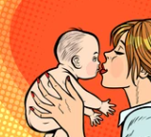

Tim Sofia Bram Ich Fiona Saskia

Hallo! Mein Name ist Julia Müller. Ich bin 6 Jahre alt. Und das ist meine Familie:
1 Frank ist mein Onkel.
2 Peter und Gabi sind meine Großeltern.
3 Lena ist meine Tante.
4 Tobias und Lena haben eine Tochter. Sie ist ein Einzelkind.
5 Ich habe zwei Geschwister. Bram ist mein Bruder.
6 Fiona ist meine Schwester.
7 Thomas und Katja sind unsere Eltern.
8 Tim ist mein Cousin.
9 Sofia ist meine Cousine.
10 Maria ist meine Lieblings-Oma.

Schreiben

4 Lest die Kommentare im Forum. Schreibt danach selbst einen Kommentar.

Lees eerst de verschillende commentaren met de klas. Bepaal samen of de schrijver positief of juist negatief over zijn broers of zussen is en waarom. Laat leerlingen daarna met behulp van de voorbeelden zelf een kort commentaar schrijven over hun broers en/of zussen. Je kunt vooraf aangeven hoeveel zinnen zij minimaal moeten schrijven.
Laat een aantal leerlingen hun commentaar voorlezen.

Hast du ein gutes Verhältnis zu deiner Schwester oder deinem Bruder?

:) Gast 1
Ich habe drei Geschwister. Drei BRÜDER als einziges Mädchen! Das kann oft ziemlich anstrengend sein aber ich habe sie lieb.

Jessica
Ich habe Geschwister. Ich liebe die über alles. Mein Bruder liebt mich aber meine Schwester hasst mich, wenn sie einen schlechten Tag hat. Ich kann mir kein anderes Leben vorstellen ohne sie.

Taylor
Also ich mag meine Schwester (Lauren) auch wenn sie manchmal echt eine Zicke und Tussi sein kann ... (sie ist 2½ Jahre älter als ich).

Ashna
Ich liebe meine Geschwister. Wir sind eine große Familie. Ich verbringe gerne Zeit mit ihnen. Ich habe aber keine Privatsphäre ☹

Finn
Ich und mein Bruder, wir streiten uns nur ...!

Maxim
Also ich streite mich nie zu Hause.;) Ich habe nämlich keine Geschwister. Ich vermisse es auch nicht. Ich mache viel zusammen mit meinen Eltern.

Ich habe zwei Schwestern und einen Bruder. Meine Schwestern sind älter. Wir haben oft Streit. Mein Bruder ist jünger als ich. Wir streiten uns nie.

Quelle: www.testedich.de

Sprechen

5 Führt zu zweit ein Gespräch über eure Geschwister. Person A stellt die Fragen und Person B antwortet. Wechselt dann die Rollen.

Is er nog lestijd over, dan kun je de leerlingen onderstaande spreekopdracht laten doen. Dit geeft je de mogelijkheid om door de klas te lopen en te kijken hoe de woordenschat wordt ingezet. Geef hierbij specifiek feedback aan je leerlingen.

(1) Hast du Geschwister? (Nein > mache weiter mit Frage 8) Ja / Nein

(2) Hast du einen Bruder? Hast du eine Schwester? Ich habe einen Bruder / eine Schwester / zwei Brüder / drei Schwestern …

(3) Wie alt sind deine Geschwister? Sie sind 13, 15 und 22 Jahre alt.

(4) Wie heißen sie? Sie heißen Lena, Tom und Maria.

(5) Streitest* du dich manchmal mit deinen Geschwistern? Ja manchmal. / Jeden Tag. / Nein, nie. / Ab und zu.

(6) Worüber streitet ihr euch? Wir streiten uns um wer den Abwasch machen muss. / … wer den Tisch abräumen muss. / … wer zuerst ins Badezimmer darf.

(7) Was machst du gerne zusammen mit deinen Geschwistern? Wir schauen zusammen Netflix. / Wir spielen zusammen PlayStation. / Nichts.

*sich streiten = ruziemaken

Fragen für Schüler ohne Geschwister:

(8) Wohnst du zusammen mit deinen Eltern? Ja. / Ich wohne zusammen mit meiner Mutter. / Ich wohne bei meinem Vater.

(9) Wie heißen deine Eltern? Sie heißen Sabine und Daan.

(10) Wie alt sind sie? Sie sind 40 und 42 Jahre alt. / Keine Ahnung!

(11) Streitest du dich manchmal mit deinen Eltern? Ja manchmal. / Jeden Tag. / Nein, nie. / Ab und zu.

(12) Worüber streitet ihr euch? Dass ich meine Hausaufgaben machen muss. / Dass ich mein Zimmer aufräumen muss.

(13) Was machst du gerne zusammen mit deinen Eltern? Wir schauen zusammen Netflix. / Wir spielen zusammen Monopoly. / Nichts.

